

实验报告

实 验（二）

题 目 DataLab 数据表示

专 业 计算机科学与技术
学 号 1180300315
班 级 1836101
学 生 周牧云
指 导 教 师 郑贵滨
实 验 地 点
实 验 日 期 2019/9/26

计算机科学与技术学院

目 录

第1章 实验基本信息 - 4 -
1.1 实验目的 - 4 -
1.2 实验环境与工具 - 4 -
1.2.1 硬件环境 - 4 -
1.2.2 软件环境 - 4 -
1.2.3 开发工具 - 4 -
1.3 实验预习 - 4 -
第2章 实验环境建立 - 5 -
2.1 Ubuntu下CodeBlocks安装 - 5 -
2.2 64位Ubuntu下32位运行环境建立 - 5 -
第3章 C语言的数据类型与存储 - 6 -
3.1 类型本质（1分） - 6 -
3.2 数据的位置-地址（2分） - 6 -
3.3 main的参数分析（2分） - 6 -
3.4 指针与字符串的区别（2分） - 6 -
第4章 深入分析UTF-8编码 - 8 -
4.1 提交utf8len.c子程序 - 8 -
4.2 C语言的strcmp函数分析 - 8 -
4.3讨论：按照姓氏笔画排序的方法实现 - 8 -
第5章 数据变换与输入输出 - 9 -
5.1 提交cs_atoi.c - 9 -
5.2 提交cs_atof.c - 9 -
5.3 提交cs_itoa.c - 9 -
5.4 提交cs_ftoa.c - 9 -
5.5 讨论分析OS的函数对输入输出的数据有类型要求吗 - 9 -
第6章 整数表示与运算 - 10 -
6.1 提交fib_dg.c - 10 -
6.2 提交fib_loop.c - 10 -
6.3 fib溢出验证 - 10 -
6.4 除以0验证： - 10 -
第7章 浮点数据的表示与运算 - 11 -
7.1 正数表示范围 - 11 -
7.2浮点数的编码计算 - 11 -
7.3特殊浮点数值的编码 - 11 -
7.4浮点数除0 - 11 -
7.5 Float的微观与宏观世界 - 11 -
7.6 讨论：任意两个浮点数的大小比较 - 11 -
第8章 舍尾平衡的讨论 - 12 -
8.1 描述可能出现的问题 - 12 -
8.2 给出完美的解决方案 - 12 -
第9章 总结 - 13 -
9.1 请总结本次实验的收获 - 13 -
9.2 请给出对本次实验内容的建议 - 13 -
参考文献 - 14 -

第1章 实验基本信息

1.1 实验目的
熟练掌握计算机系统的数据表示与数据运算
通过C程序深入理解计算机运算器的底层实现与优化
掌握VS/CB/GCC等工具的使用技巧与注意事项

1.2 实验环境与工具

1.2.1 硬件环境
X64 CPU；2GHz；2G RAM；256GHD Disk 以上

1.2.2 软件环境
Windows7 64位以上；VirtualBox/Vmware 11以上；Ubuntu 16.04 LTS 64位/优麒麟 64位；

1.2.3 开发工具
Visual Studio 2010 64位以上；CodeBlocks；vi/vim/gpedit+gcc

1.3 实验预习
上实验课前，必须认真预习实验指导书（PPT或PDF）
了解实验的目的、实验环境与软硬件工具、实验操作步骤，复习与实验有关的理论知识。
采用sizeof在Windows的VS/CB以及Linux的CB/GCC下获得C语言每一类型在32/64位模式下的空间大小
Char /short int/int/long/float/double/long long/long double/指针
编写C程序，计算斐波那契数列在int/long/unsigned int/unsigned long类型时，n为多少时会出错
先用递归程序实现，会出现什么问题？
再用循环方式实现。
写出float/double类型最小的正数、最大的正数（非无穷）
按步骤写出float数-1.1在内存从低到高地址的字节值-16进制
按照阶码区域写出float的最大密度区域范围及其密度，最小密度区域及其密度（区域长度/表示的浮点个数）

第2章 实验环境建立

2.1 Ubuntu下CodeBlocks安装
CodeBlocks运行界面截图：编译、运行hellolinux.c
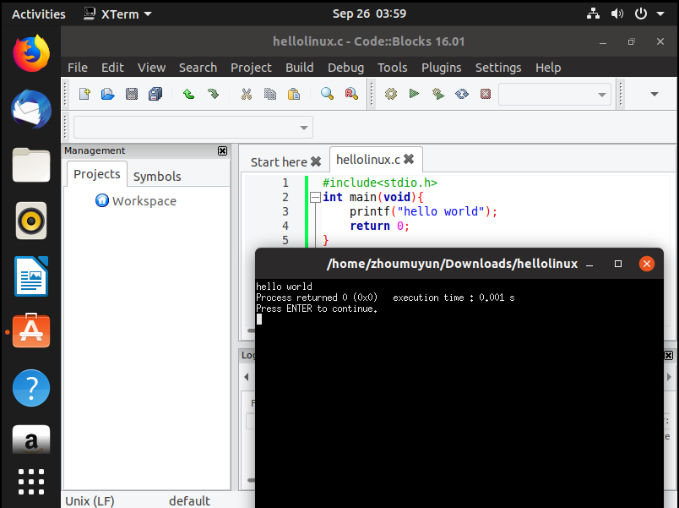

2.2 64位Ubuntu下32位运行环境建立
在终端下，用gcc的32位模式编译生成hellolinux.c。执行此文件。
Linux及终端的截图。
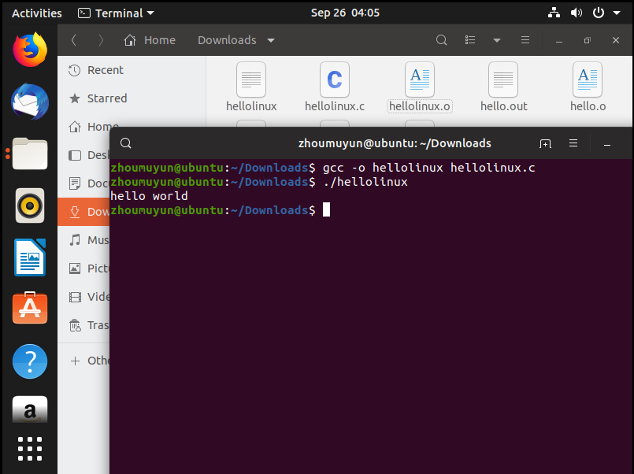

第3章 C语言的数据类型与存储

3.1 类型本质（1分）
 | Win/VS/x86 | Win/VS/x64 | Win/CB/32 | Win/CB/64 | Linux/CB/32 | Linux/CB/64
char | 1 | 1 | 1 | 1 | 1 | 1
short | 2 | 2 | 2 | 2 | 2 | 2
int | 4 | 4 | 4 | 4 | 4 | 4
long | 4 | 8 | 4 | 8 | 4 | 8
long long | 8 | 8 | 8 | 8 | 8 | 8
float | 4 | 4 | 4 | 4 | 4 | 4
double | 8 | 8 | 8 | 8 | 8 | 8
long double | 10/12 | 10/16 | 10/12 | 10/16 | 10/12 | 10/16
指针 | 4 | 8 | 4 | 8 | 4 | 9

C编译器对sizeof的实现方式：由编译器来计算，编译阶段就计算出结果了，在运行时就是个常量

3.2 数据的位置-地址（2分）
打印x、y、z输出的值：
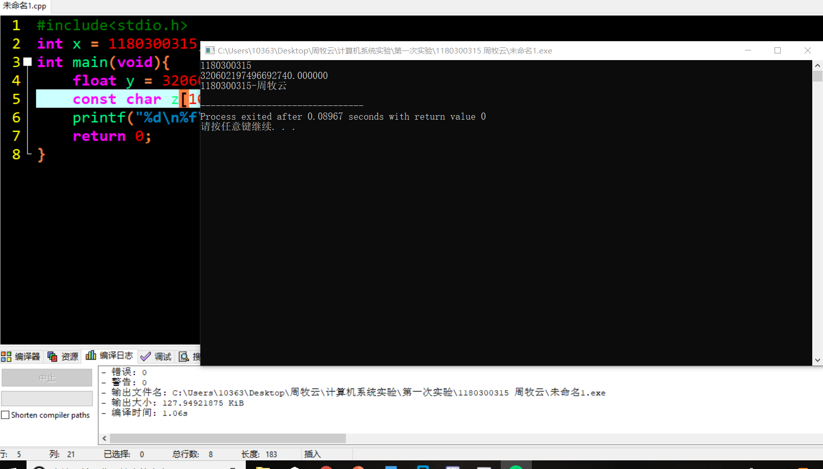

反汇编查看x、y、z的地址，每字节的内容：
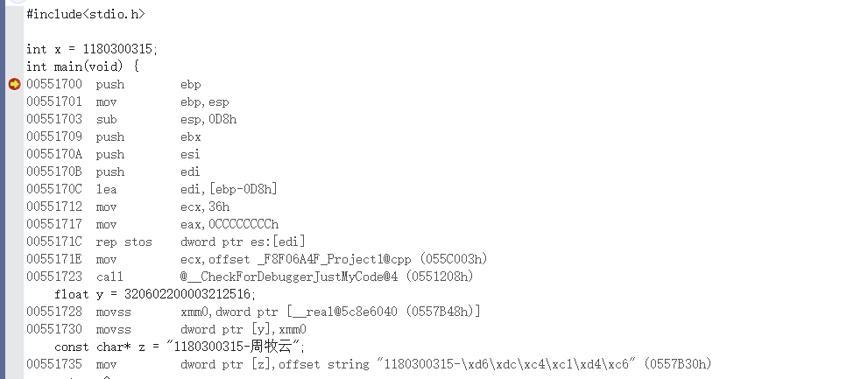

反汇编查看x、y、z在代码段的表示形式。
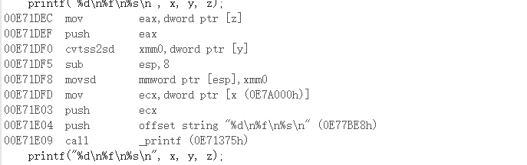

x与y在编译阶段转换成补码与ieee754编码。
数值型常量与变量在存储空间上的区别是：数值型常量保存在全局区域，变量保存在栈区
字符串常量与变量在存储空间上的区别是：字符串常量保存在内存中的文字常量区，变量保存在栈区
常量表达式在计算机中处理方法是：在编译中求值

3.3 main的参数分析（2分）
反汇编查看x、y、z的地址，argc的地址，argv的地址与内容
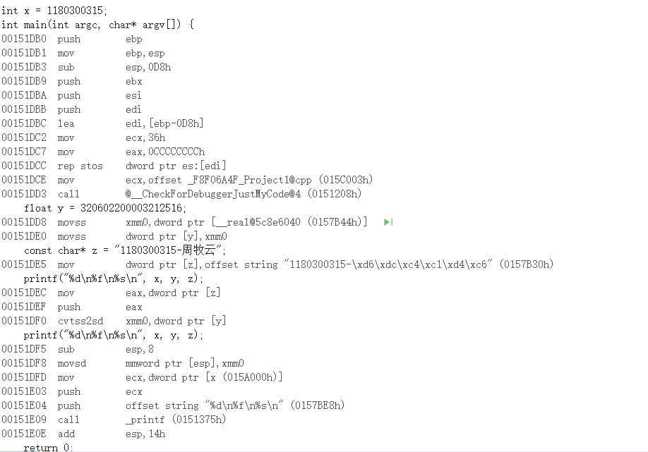

3.4 指针与字符串的区别（2分）
cstr的地址与内容截图，pstr的内容与截图
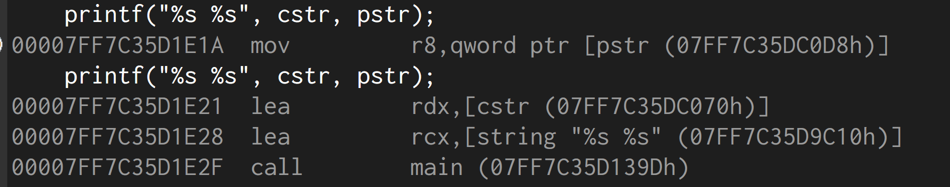

pstr修改内容会出现什么问题无法修改

第4章 深入分析UTF-8编码

4.1 提交utf8len.c子程序

4.2 C语言的strcmp函数分析
分析论述：strcmp到底按照什么顺序对汉字排序
拼音顺序

4.3讨论：按照姓氏笔画排序的方法实现
分析论述：应该怎么实现呢？

第5章 数据变换与输入输出

5.1 提交cs_atoi.c

5.2 提交cs_atof.c

5.3 提交cs_itoa.c

5.4 提交cs_ftoa.c

5.5 讨论分析OS的函数对输入输出的数据有类型要求吗
论述如下：没有要求。输入的数据都会用二进制代码保存，最终如何显示只由解释方式决定。

第6章 整数表示与运算

6.1 提交fib_dg.c

6.2 提交fib_loop.c

6.3 fib溢出验证
int 时从n=______48___时溢出，long时n=______48______时溢出。
unsigned int 时从n=____49_____时溢出，unsigned long时n=__49______时溢出。

6.4 除以0验证：
除以0：
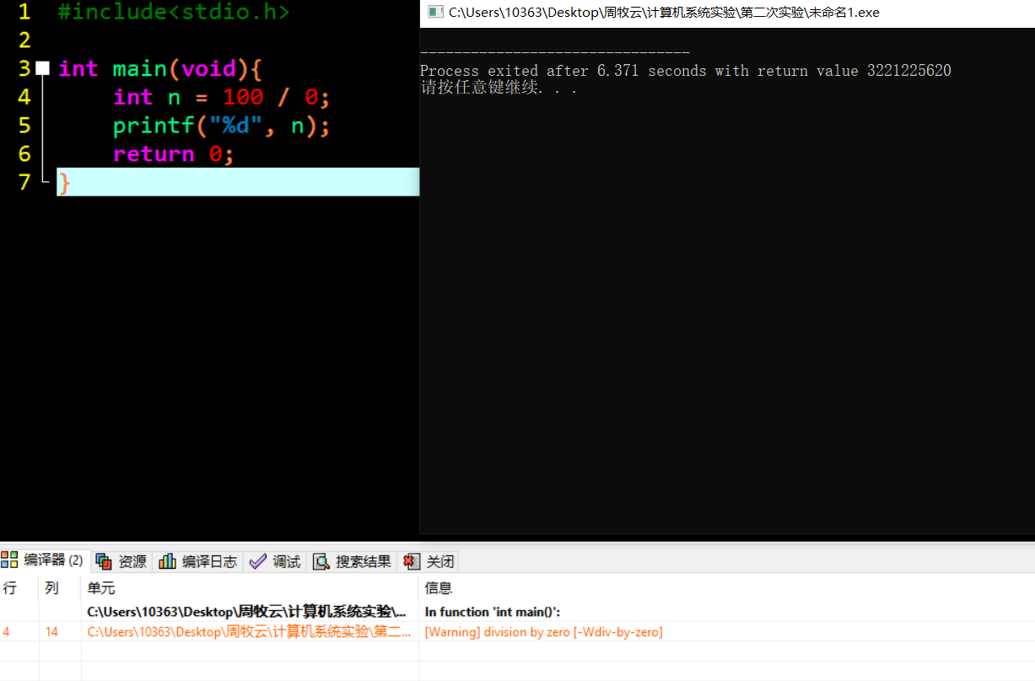
除以极小浮点数：
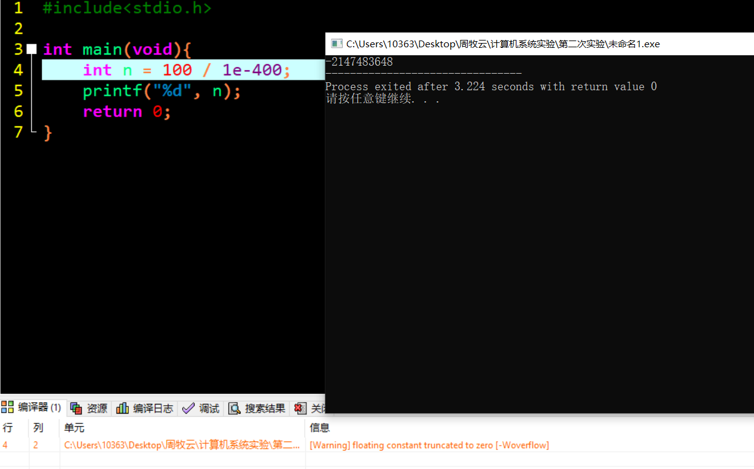

第7章 浮点数据的表示与运算

7.1 正数表示范围
写出float/double类型最小的正数、最大的正数（非无穷）
float MIN=1.1754943508222875e-038，MAX=3.4028234663852886e+038
double MIN=2.2250738585072014e-308，MAX=1.7976931348623157e+308

7.2浮点数的编码计算
（1）按步骤写出float数-1.1的浮点编码计算过程，写出该编码在内存中从低地址字节到高地址字节的16进制数值
-1.1为负数，符号位为1。1.1用二进制表示为1.00011001100110011……
n = 0, m = 0001100110011……
n + 127 = 127 = 01111111
所以-1.1存储时为10111111100011001100110011001101
十六进制表示为 0xBF8CCCCD

（2）验证：编写程序，输出值为-1.1的浮点变量其各内存单元的数值，截图。
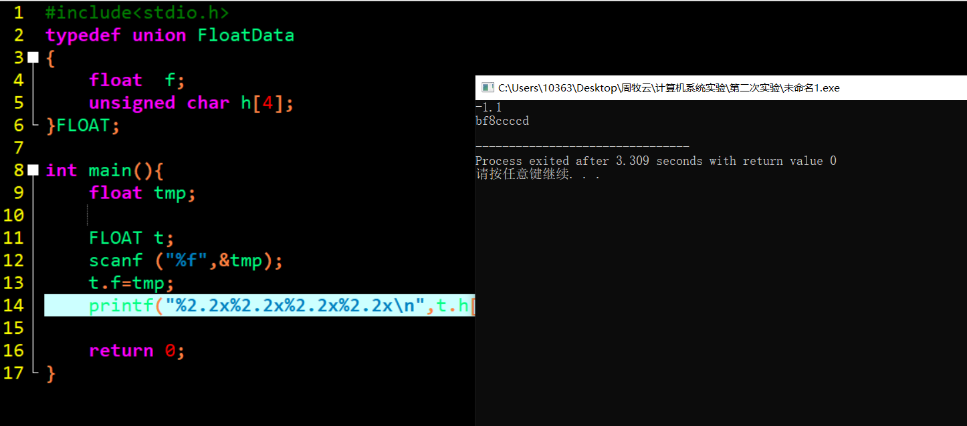

7.3特殊浮点数值的编码
（1）构造多float变量，分别存储+0-0，最小浮点正数，最大浮点正数、最小正的规格化浮点数、正无穷大、Nan,并打印最可能的精确结果输出（十进制/16进制）。
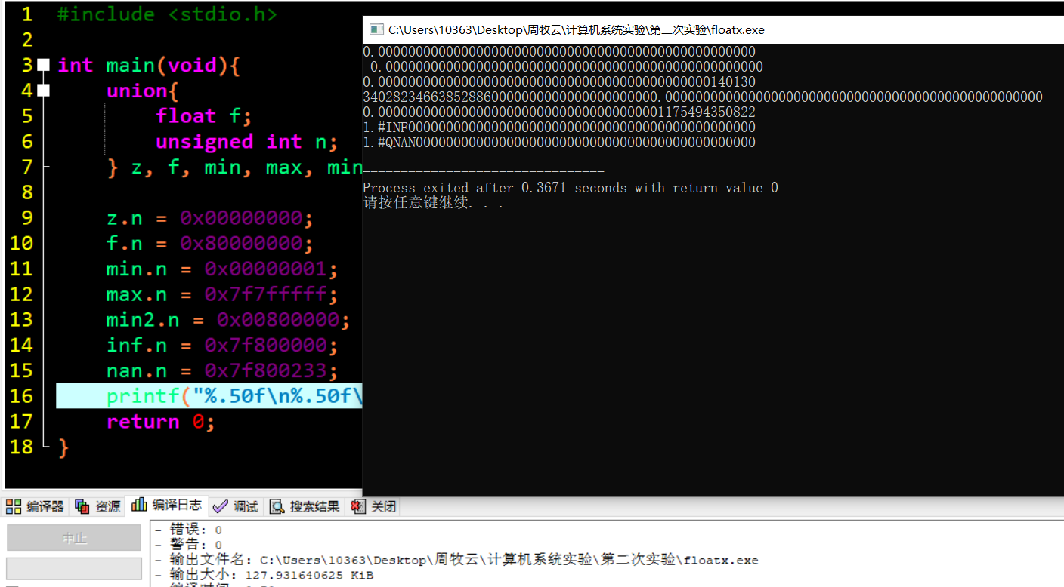

（2）提交子程序floatx.c

7.4浮点数除0
（1）编写C程序，验证C语言中float除以0/极小浮点数后果
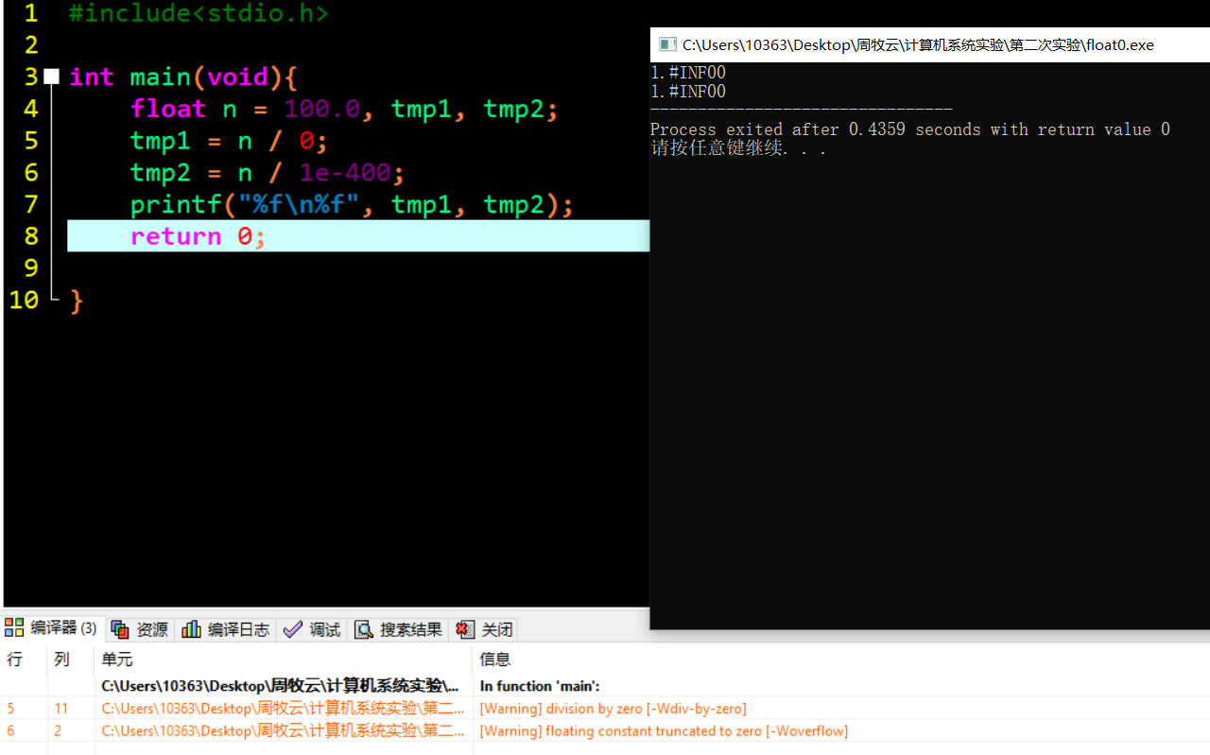
（2）提交子程序float0.c

7.5 Float的微观与宏观世界
按照阶码区域写出float的最大密度区域范围及其密度，最小密度区域及其密度（区域长度/表示的浮点个数）：0x00、2^-149、0xFE、2^103
最小正数变成十进制科学记数法，最可能能精确到多少1e(-37.93)
最大正数变成十进制科学记数法，最可能能精确到多少1e44

7.6 讨论：任意两个浮点数的大小比较
论述比较方法以及原因。
将两个浮点数相减，结果与零比较，大于零则被减数大，小于零则减数大。
因为浮点数直接比较大小可能无法比较出结果，但可以将浮点数与零判断大小。

第8章 舍尾平衡的讨论

8.1 描述可能出现的问题
将两个浮点数相加再舍位与两个浮点数分别舍位后相加的结果可能会不相同。因为第一种情况可能会进行一次舍位，而第二种情况可能会进行两次舍位。

8.2 给出完美的解决方案
按照偶数舍入的方式处理原数据，被约的数字小于5时，该数字舍去；被约的数字大于5时，则进位；被约的数字等于5时，看5前面的数字，若是奇数则进位，若是偶数则将5舍掉，即约后末尾数字都成为偶数；若5的后面还有不为“0”的任何数，则此时无论5的前面是奇数还是偶数，均应进位。

第9章 总结

9.1 请总结本次实验的收获
更加了解了数据的储存方式与位置
明白了浮点数的表示范围和二进制表示方式
学会了如何反汇编

9.2 请给出对本次实验内容的建议
无

注：本章为酌情加分项。

参考文献

为完成本次实验你翻阅的书籍与网站等
[1] 林来兴. 空间控制技术[M]. 北京：中国宇航出版社，1992：25-42.
[2] 辛希孟. 信息技术与信息服务国际研讨会论文集：A集[C]. 北京：中国科学出版社，1999.
[3] 赵耀东. 新时代的工业工程师[M/OL]. 台北：天下文化出版社，1998 [1998-09-26]. http://www.ie.nthu.edu.tw/info/ie.newie.htm（Big5）.
[4] 谌颖. 空间交会控制理论与方法研究[D]. 哈尔滨：哈尔滨工业大学，1992：8-13.
[5] KANAMORI H. Shaking Without Quaking[J]. Science，1998，279（5359）：2063-2064.
[6] CHRISTINE M. Plant Physiology: Plant Biology in the Genome Era[J/OL]. Science，1998，281：331-332[1998-09-23]. http://www.sciencemag.org/cgi/ collection/anatmorp.

